Информация по проведению Всероссийского марафона
«Дни самбо в школах России»
Зеленчукский муниципальный район

Мероприятия прошли согласно плану в период с 16 апреля по 7 мая 2019 года.

1.Приняли участие в вебинаре по обсуждению Всероссийского проекта «Самбо в школу». Начальник управления образования, ответственный за внедрение «Самбо в школу» управления образования, директора, заместители директора, учителя физической культуры, преподаватели ОБЖ 26 образовательных учреждений.

2.Проведен муниципальный этап Всероссийского конкурса «Учитель здоровья России - 2019» с элементами самбо. В конкурсе приняли участие 25 педагогов общеобразовательных школ и 480 обучающихся.

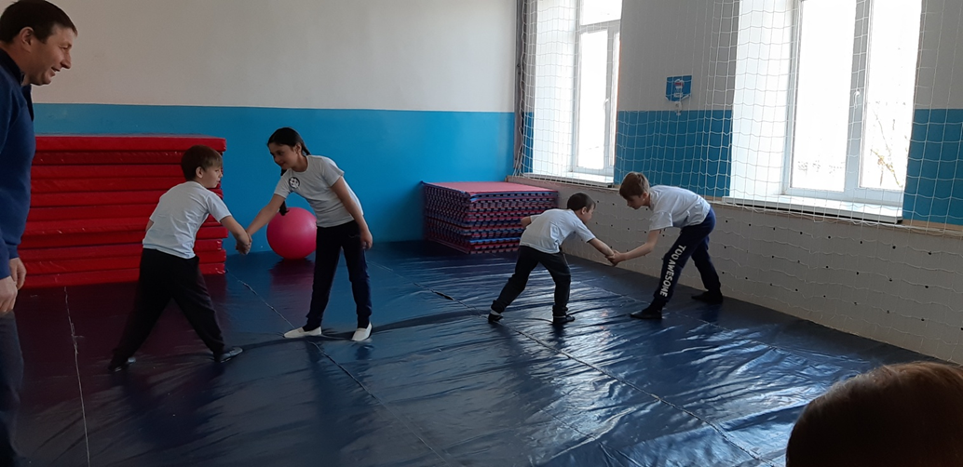
Показательные выступления показали ученики, занимающиеся в секции самбо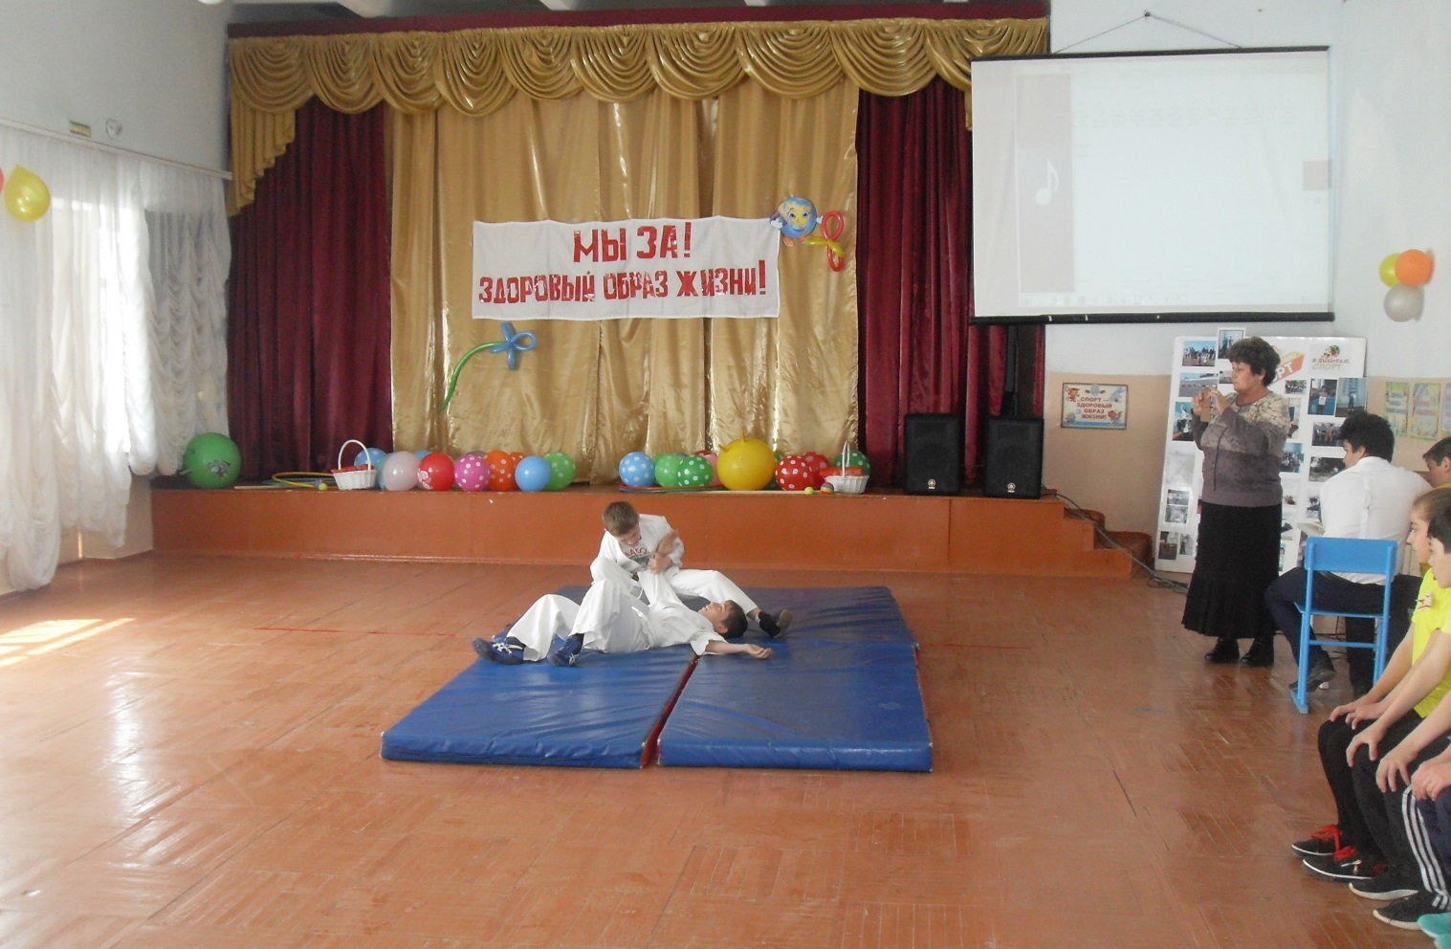
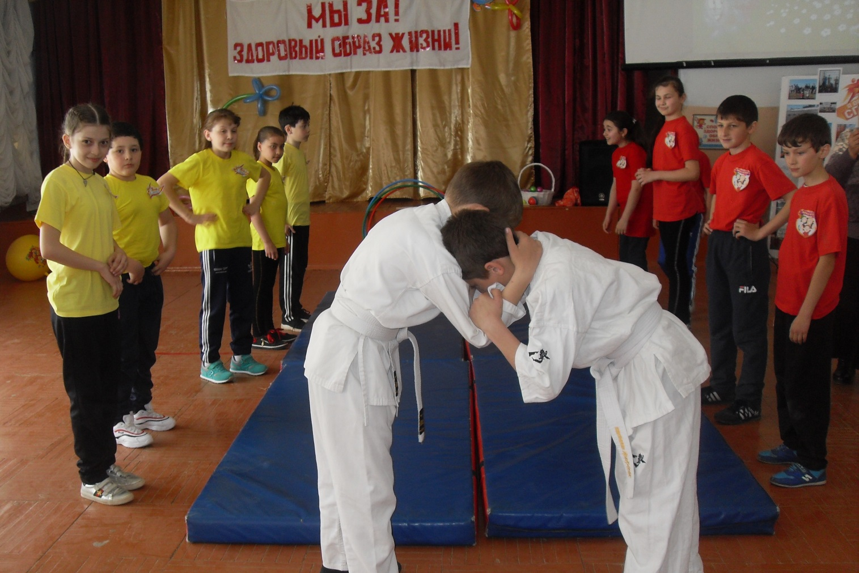

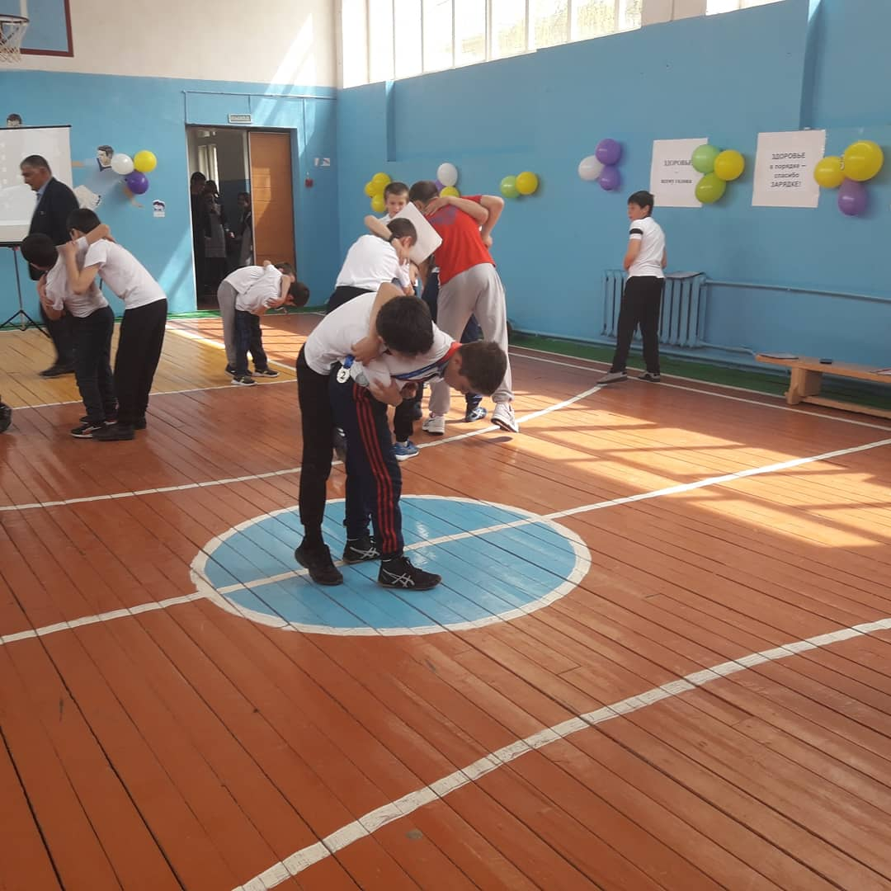

3. Во время проведения Всероссийского Дня здоровья организован практический курс «Самбо в школу», приёмы самбо показали учителя, прошедшие курсы повышения квалификации на базе РГБУ КЧРИПКРО. В мероприятиях приняло 26 образовательных организации с охватом 5000 обучающихся.

Мастер – класс провел кандидат в мастера спорта по самбо, офицер полиции Быковский Данил.
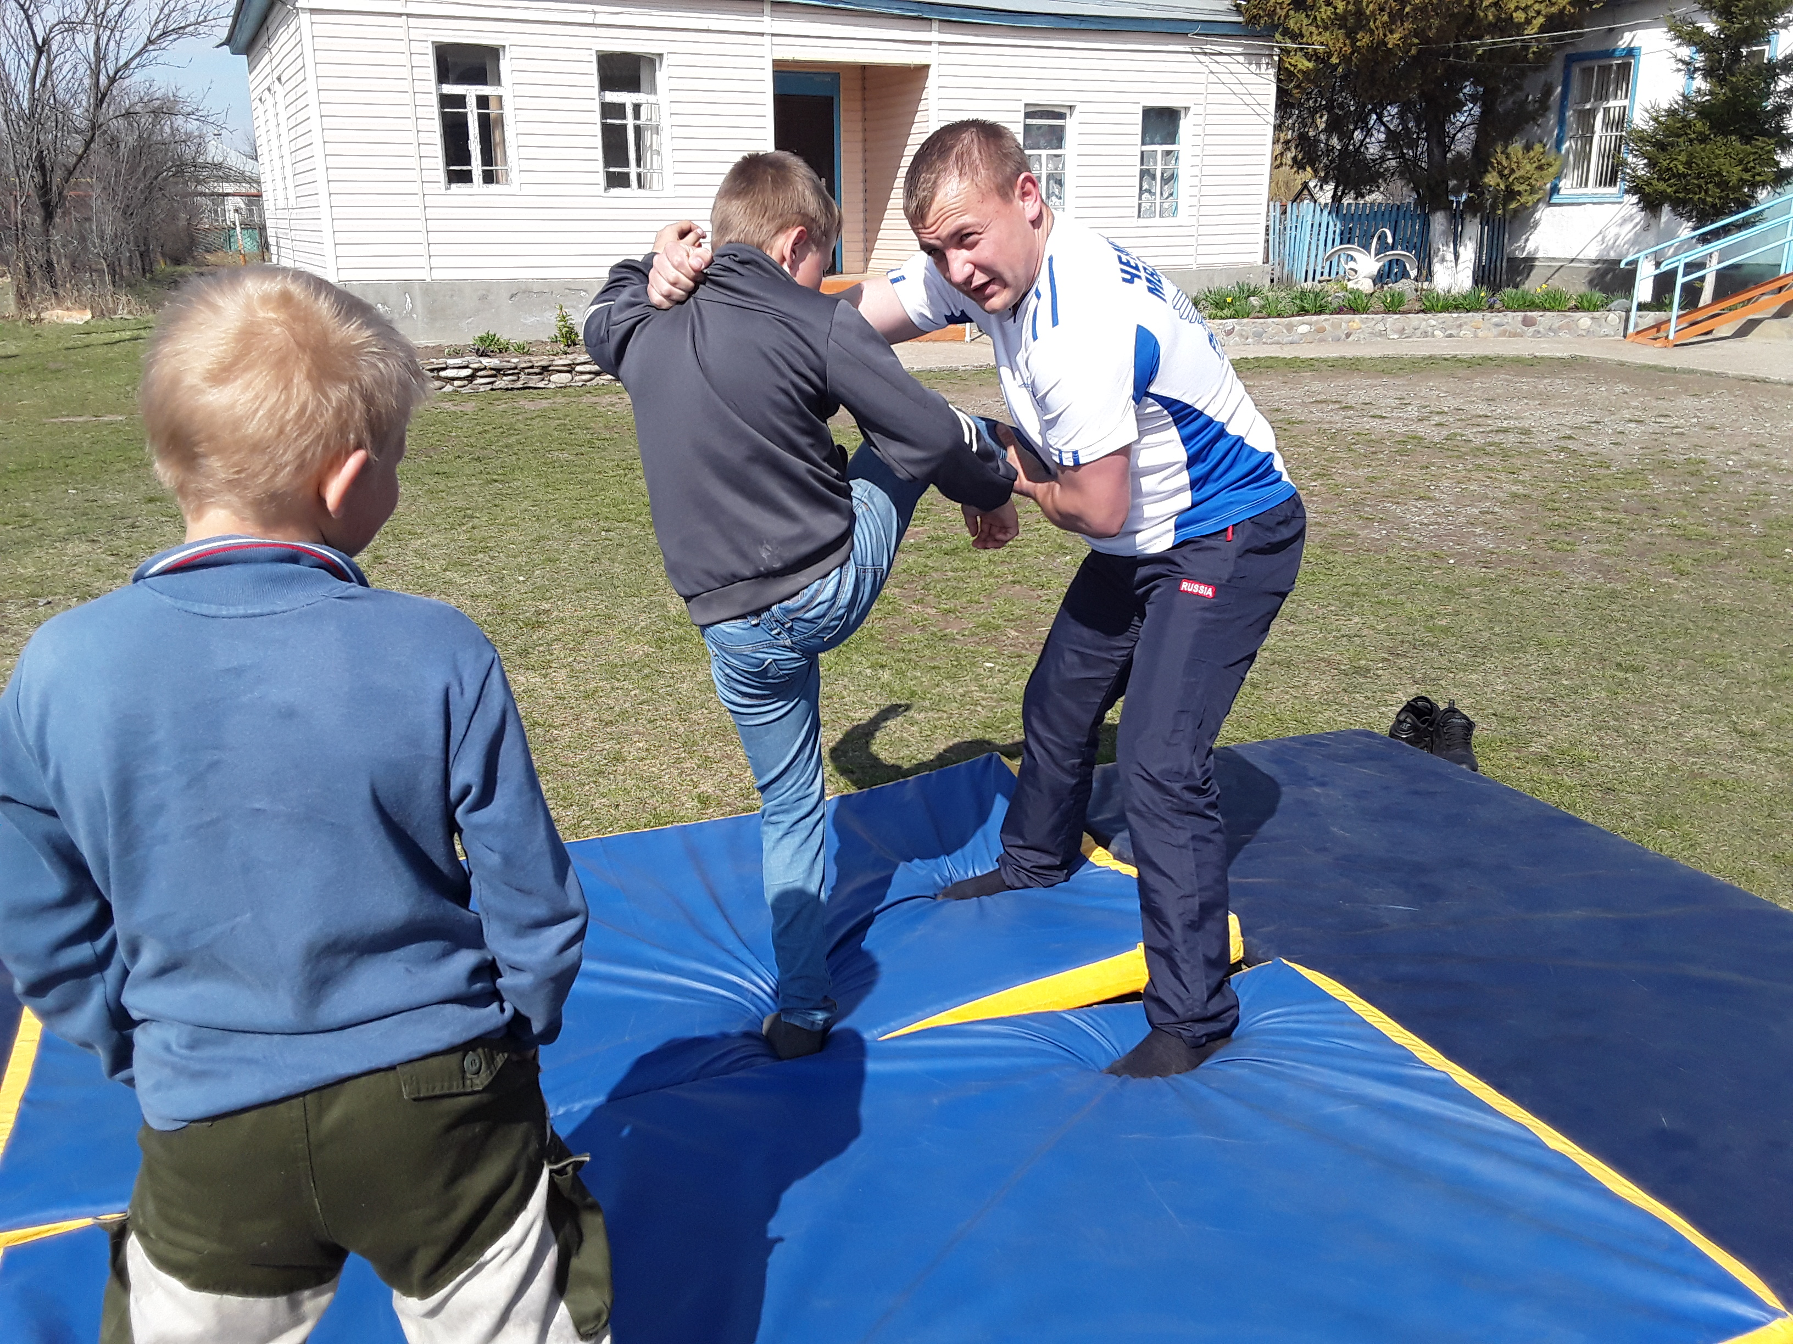

Тренировочную схватку провел учитель физической культуры и ОБЖ Магомедов Сайбуллах Магомедович, кандидат в мастера спорта УШУ Саньда.
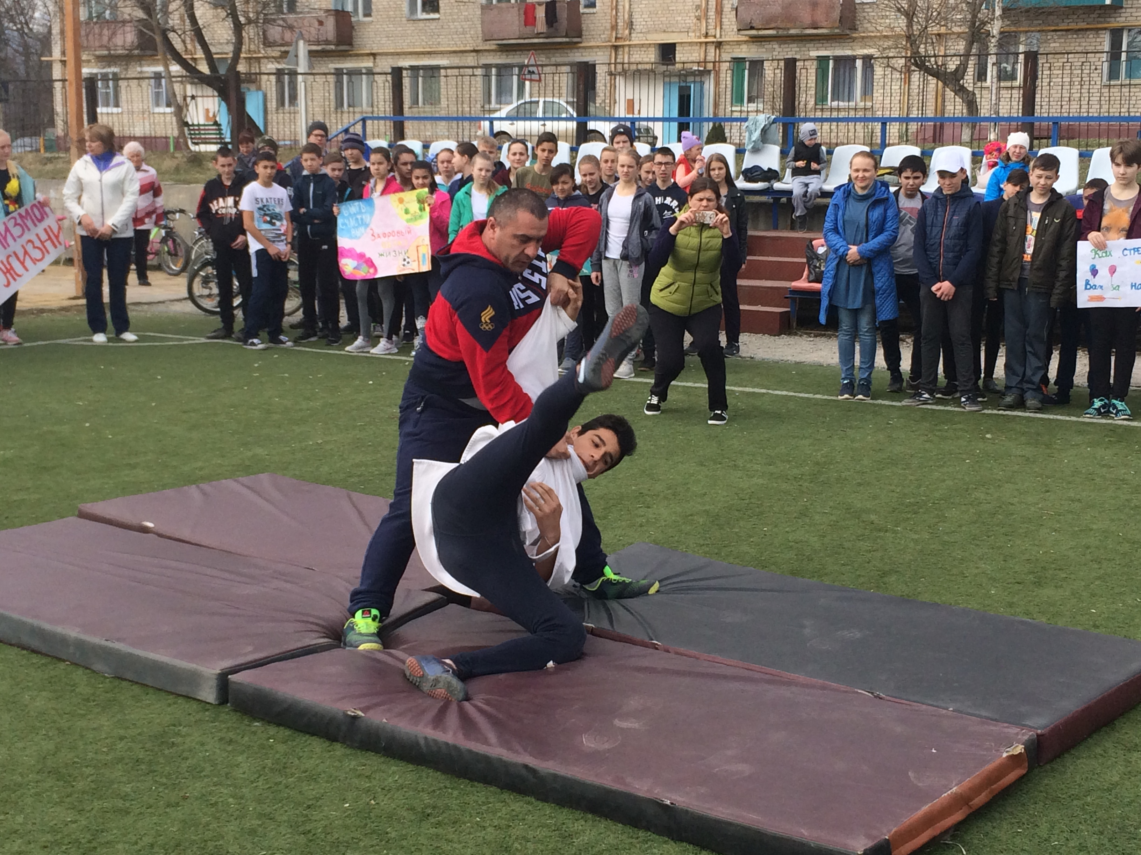

Просмотр слайдов приемов самбо 